**初级工程师笔试题**

姓名: 日期：

*本笔试题由三道大题构成，请您直接在题目下方作答，回答完毕后请尽快将笔试试题反馈至招聘同事，谢谢您的配合。*

**一、选择题（每题5分，共10分）**

1、某java web应用以jar的方式部署在linux服务器上,应用的文件名为app.jar，为实现在后台运行jar包，且关闭终端窗口不会停止应用，以下关于启动应用正确的命令是（）（5分）

A.java -jar app.jar

B.java -jar app.jar &

C.nohup java -jar app.jar

D.nohup java -jar app.jar &

答：

2、某linux服务器上，某正在运行的应用端口号为9077，想要获取这个应用的进程id，正确的命令是（）（5分）

A.netstat -tunpl|grep 9077

B.netstat -ef|grep 9077

C.ps -ef|grep 9077

D.ps -tunpl|grep 9077

答：

**二、编程题（每题10分，共60分）**

**有下列三个表，请使用sql语句（不限数据库）完成以下练习。**

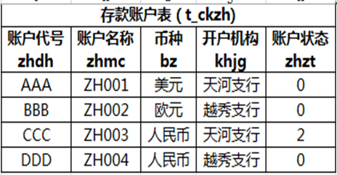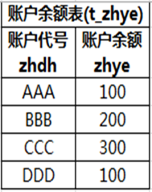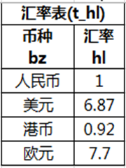

1、查询每个账户的折人民币余额，返回：账户代号、账户名称、币种、开户机构、账户状态、账户折人民币余额（10分）

答：

2、查询账户折人民币余额最大的账户信息，返回：账户代号、账户名称、币种、开户机构、账户余额（10分）

答：

3、查询开户账户数少于2个的机构相关信息，返回：开户机构、开户账户数、存款总余额（折人民币）（10分）

答：

4、假设账户状态=0，表示“正常账户”，账户状态=2表示“销户账户”，请查询销户总余额，返回：销户总余额（10分）

5、假设账户状态=0，表示“账户正常”，账户状态=2表示“账户销户”，请查询不同机构下，账户不同状态的余额，返回：开户机构、正常账户余额之和、销户账户余额之和（10分）

答：

6、账户余额（折人民币）高于AAA账户的账户信息，返回账户代号、账户名称、币种、开户机构、账户余额（10分）

答：

**三、逻辑题（每题10分，共30分）**

1、两人在长50米的泳池内游泳,A每分钟游47.5米,B每分钟游72.5米,两人同时分别从泳池的两端出发,触壁后原路返回,如是往返.如果不计转向的时间,则从出发开始计算的3分钟内两人共相遇了多少次？为什么？（10分）

答：

1. 请充分思考，根据其他图形画出方框内的图形（10分）



3、某国家现有4个党派（驱动党、外向党、分析党和友善党。朱婷、刘东、林丽三个人在推测这几个政党中哪个能在即将来临的大选中获胜。朱婷认为，不是驱动党获胜，就是外向党获胜。刘东认为，获胜的决不会是驱动党。林丽说，无论是外向党还是友善党，都没有获胜的可能。他们当中只有1个人的推测是对的。这4个中哪个获胜了？请详细描述你的原因。（10分）

答：